ANGLICKÝ JAZYK

Vážení rodiče a milí žáci,
děkuji za Vaši spolupráci a všechny domácí úkoly, které jste mi zaslali. Obzvlášť děkuji za čarodějnické úkoly, které se moc povedly. Omlouvám se těm, kterým jsem ještě nestihla odpovědět, ale k Vašim emailům a domácím úkolům se dostávám postupně. Snažím se ale, abyste měli zpětnou vazbu všichni co nejdříve.

Tento týden vás čeká opakování budoucího času (kladné i záporné věty) a nově také tvorba otázky a odpovědi v budoucím čase.

Prosím, namalujte mi jednoduchého smajlíka ke každému úkolu, abych věděla, jak vám to šlo. Děkuji !

Povinný úkol k odevzdání:

termín zadání: pondělí 4. 5. 2020
termín odevzdání: pátek 8. 5. 2020*

* Ráda bych, aby si žáci nechávali víkendy na relaxaci a odpočinek. Pokud se Vám, ale z jakéhokoliv důvodu, nepodaří termín odevzdání splnit, není problém zaslat úkol později.

Vypracované úkoly zašlete prosím na email: zuzana.kasova@zsuj.cz nebo přes messenger (facebook – Zuzana Kašová). Můžete psát přímo do wordu nebo vypracovaný úkol vyfotit tak, jak jste zvyklí.

Děkuji
Zuzana Kašová

T: I´ll be there – Budu tam

Minulý týden jste se seznámili s budoucím časem (prostým) v angličtině. Naučili jste se, jak vytvořit kladnou i zápornou větu. Tak nyní jen pro připomenutí:

Budoucí čas (prostý) je čas, kterým v angličtině vyjádříme neplánovanou budoucnost (často naše momentální rozhodnutí). Sloveso „will“, které pro vyjádření budoucnosti potřebujete, má ve všech osobách stejný tvar: „will“ – zkráceně: „´ll“

I will play | I´ll play | já budu hrát
you will play | you´ll play | ty budeš hrát
he, she, it will play | he, she, it´ll play | on, ona ono bude hrát
we will play | we´ll play | my budeme hrát
you will play | you´ll play | vy budete hrát
they will play | they´ll play | oni budou hrát

Zápor v budoucím čase jednoduše vytvoříme přidáním „not“, tzn. „will + not“ = zkráceně: „won´t“.

I will not play | I won´t play | já nebudu hrát
you will not play | you won´t play | ty nebudeš hrát
he, she, it will not play | he, she, it won´t play | on, ona ono nebude hrát
we will not play | we won´t play | my nebudeme hrát
you will not play | you won´t play | vy nebudete hrát
they will not play | they won´t play | oni nebudou hrát

Ráda bych, abyste používali zkrácený tvar v kladné i záporné větě.

- Úkol č. 1: Zkuste z těchto slov vytvořit kladné (positive) a záporné (negative) věty v budoucím čase (nemusíte překládat do češtiny)

- I/help/you
Positive: I´ll help you. (Já ti pomůžu.)
Negative: I won´t help you. (Já ti nepomůžu.)

- My mum/sit/here
Positive:
Negative:

- We/work/in the garden
Positive:
Negative:

- You/learn/German
Positive:
Negative:

- My friend/jump/on the trampoline
Positive:
Negative:

- I/do/my homework
Positive:
Negative:

- I/do/my homework
Positive:
Negative:

- Úkol č. 2: Pracovní sešit str. 46/6
Doplňte will nebo won´t tak, aby věta dávala smysl: We can´t have a party tomorrow. My nemůžeme mít party zítra. – So we won´t have it. Tak ji mít nebudeme.

Budoucí čas – otázka a odpověď

Otázku v budoucím čase vytvoříte jednoduše – přehozením slovesa will a podmětu:
Tom will play a game. Tom bude hrát hru.

Will Tom play a game? Bude Tom hrát hru?

Odpověď (krátká) bude pak:
- Yes, he will. Ano, bude. (Zde „will“ nezkracujeme!)
- No, he won´t. Ne, nebude. (Zde vždy zkracujeme „will not“ na „won´t“!)

Když to shrneme do tabulky, bude to vypadat takto:

Otázka: Odpověď:
Will I play? | Budu hrát? | Yes, you will. | No, you won´t.
Will you play? | Budeš hrát? | Yes, I will. | No, I won´t.
Will he play? | Bude (on) hrát? | Yes, he will. | No, he won´t.
Will she play? | Bude (ona) hrát? | Yes, she will. | No, she won´t.
Will it play? | Bude (ono) hrát? | Yes, it will. | No, it won´t.
Will we play? | Budeme hrát? | Yes, we will. | No, we won´t.
Will you play? | Budete hrát? | Yes, you will. | No, you won´t.
Will they play? | Budou hrát? | Yes, they will. | No, they won´t.

- Úkol č. 3: Prosím nalepte nebo si přepište tuto tabulku opět do sešitu/volný list. Děkuji!
- Úkol č. 4: Pracovní sešit str. 44/3: Odpovězte krátce na otázky (Yes, I will./No, I won´t.)
- Úkol č. 5: Odpověz krátce na otázky kladně (+) a záporně (-):
- Will Kim work in the garden?
+ Yes, she will.
- No, she won´t.

- Will you be at home tomorrow?
+ ___________________________________________________________________________
- ___________________________________________________________________________

- Will he look at me?
+ ___________________________________________________________________________
- ___________________________________________________________________________

- Will we have a lunch?
+ ___________________________________________________________________________
- ___________________________________________________________________________

- Will your mum cook a cake?
+ ___________________________________________________________________________
- ___________________________________________________________________________

- Úkol č. 6: Prohlédněte si obrázky a přečtěte si, čím si děti myslí, že budou:
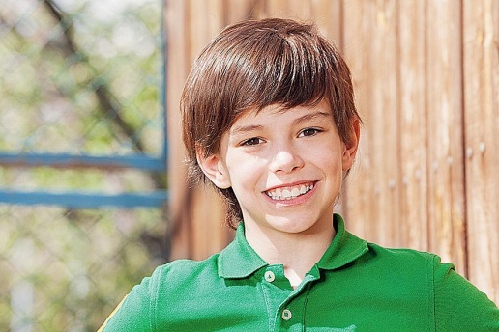 | 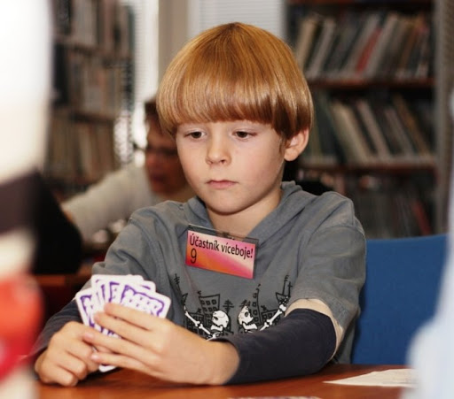 | 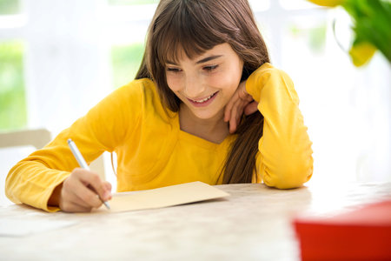
Hello, I´m Tom and I´ll be a farmer. | Hello, I´m Jack and I´ll be a pilot. | Hello, I´m Lucy and I´ll be a teacher.
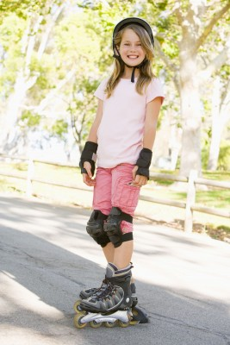 | 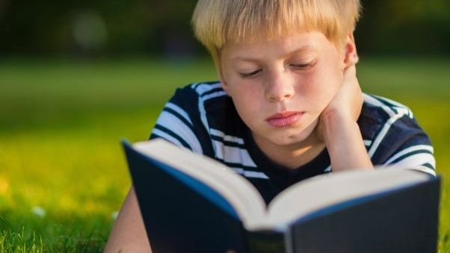
Hello, I´m Kim and I´ll be an artist. | Hello, I´m Joe and I´ll be a doctor. | Hello, I´m Nicol and I´ll be a dancer.

- Doplňte „will“ nebo „won´t“ podle fotek:
- Kim will be an artist.
- Joe _____________________________ be a teacher.
- Lucy _____________________________ be a teacher.
- Nicol _____________________________ be a dancer.
- Tom _____________________________ be a farmer.
- Jack _____________________________ be a doctor.

- Odpovězte (krátce) podle fotek (Yes, he (she) will./No, he (she) won´t.)
- Will Jack be a pilot? Yes, he will.
- Will Tom be a farmer? ____________________________________________________________
- Will Lucy be a dancer? ____________________________________________________________
- Will Kim be an artist? ____________________________________________________________
- Will Joe be a farmer? ____________________________________________________________
- Will Nicol be a dancer? ____________________________________________________________

